В семь лет ребенок из дошкольного переходит в школьный возраст. Основная причина нового кризиса - развивающие возможности игры ребенком исчерпаны. Все дошкольное детство игра была не просто самым любимым занятием мальчиков и девочек - она была стимулом и условием их развития. Через игру дети изучали всевозможные социальные роли и отношения, оттачивали свой интеллект и учились управлять своими эмоциями и поведением.
Но рано или поздно наступает момент, когда персонажи и роли, игрушки и воображаемые ситуации уже не могут полностью удовлетворить потребность 6-7-летнего ребенка в познании окружающего мира. У ребенка возникает новая потребность узнать неявную, скрытую причину явлений и событий, научиться предвидеть и планировать результаты своих поступков.
Кризис требует перехода к новой социальной ситуации, нового уровня отношений.
Именно на рубеже дошкольного и младшего школьного возраста возникает способность и потребность выполнять социальную роль. Такой желанной для ребенка ролью становится статус ученика.
Учение олицетворяет для ребенка новый, взрослый образ жизни. В то же время стремление стать школьником далеко не всегда связано с желанием и умением учиться. Школа привлекает многих детей, прежде всего, внешними атрибутами - портфель, тетрадки, перемены, отметки. В таком случае школа остается игрой, игрой во взрослость.
У детей может возникнуть негативизм, отрицательное отношение к своему еще вчерашнему прошлому. Мальчишки и девчонки с иронией относятся к тому, что совсем недавно они были маленькими и беспомощными. Это отношение распространяется на одежду, которую они носили, на старые игрушки и книжки. Дети смеются над тем, что занятия с пирамидками и кубиками, куклами и машинками доставляли им явное удовольствие. Игрушки, которые два-три года назад вызывали восторг и восхищение, теперь вызывают у них лишь скептическое удивление.
Средством преодоления кризиса семи лет может стать создание условий для начала освоения ребенком первых теоретических знаний: азбуки, письма и счета. В период кризиса формируется и готовность к школьному обучению.
Готовность к школе - это не только желание, но еще и умение учиться.
Кроме желания стать школьником для успешной учебы важно объяснить ребенку, чему и для чего он учится. Без понимания этого дети не смогут стать учениками в полном смысле этого слова.
Попытки родителей приобщить своих детей к научно-теоретическим знаниям - как можно раньше научить составлять слоги и слова, читать и писать, выполнять арифметические действия - заканчиваются неудачей именно потому, что еще не закончился кризис конца дошкольного детства. Ребята охотно играют кубиками с буквами и цифрами, с огромным любопытством рассматривают книжки, но только картинки в азбуках для маленьких, быстро устают и бегут играть. А попытки взрослых заставить малышей учиться ведут к упрямству и капризам.
Интеллектуальная пассивность детей, их нежелание думать, решать задачи, прямо не связанные с игровой или житейской ситуацией, могут стать существенным тормозом в учебной деятельности.
И только совпадение по срокам систематического обучения наукам в школе или дома с кризисом 6 - 7 лет - моментом, когда игра исчерпывает свои развивающие возможности и на смену ей приходит желание ребенка учиться и узнавать новое, приходит интерес к внешнему миру и готовность к обучению - будет способствовать тому, что учеба станет интересной, даст стойкие положительные результаты.
Для успешной учебы ребенок должен не только понимать, чему и для чего он учится. Он должен хотеть учиться, чтобы узнавать новое. Вот важный шаг на пути к успешной учебе.
В этом возрасте расширяется жизненное пространство ребенка. В общении со взрослыми возникают новые темы, не связанные с сиюминутными семейными или бытовыми событиями. Дети начинают интересоваться политикой, жизнью в других странах, происхождением планет и природных явлений. Это примеры расширения сферы интересов ребенка.
Новые знания появляются в результате общения с новым кругом взрослых - воспитатели, руководители кружков, врачи, продавцы, соседи, знакомые папы и мамы. Ребенок учится "как себя вести" в каждой ситуации. Происходит структурирование внутренней жизни ребенка, утрачивается детская непосредственность. Ребенок размышляет, прежде чем что-то сделать.
В период кризиса семи лет впервые возникает обобщение переживаний, или "логика чувств". Иными словами, ребенок начинает понимать причинно-следственные связи.
Требовательность к себе, самолюбие, самооценка, желание быть успешным возникают именно в этом возрасте и являются следствием осознания и осмысления своих переживаний.
"Мама, а если ребенок очень хочет учиться, знает буквы и умеет считать, он сможет стать отличником, когда пойдет в школу?" - такой положительный образ самого себя будет способствовать стремлению учиться, получать знания и положительную оценку за свой труд.
Но бывает и по-другому: "Ничего не умею", "Никогда ничего не получится", "Я уже все и так умею, все равно ничему в школе не научусь". Такой негативный образ самого себя, сформированный еще только на пороге школы и не без "влияния и помощи" взрослых, ведет к недостатку самодоверия, к снижению успеваемости. А неуспехи и неудачи ребенка влияют на его самооценку и на понимание себя. Нужно еще до школы приложить все силы для того, чтобы этот порочный круг не замкнулся. Дайте ребенку возможность почувствовать успех, хвалите - это придаст ему силы, даст веру в себя: "Трудно, но я смогу".
Интернет-ресурсы:
1) http://nsportal.ru
2) http://maam.ru

Буклет подготовлен воспитателем
первой категории
МДОУ Детский сад №3 «Дюймовочка» Шаровой А.А.,
с. Кочубеевское, 2016 г.

МДОУ
Детский сад общеразвивающего вида с приоритетным осуществлением социально-личностного направления развития воспитанников
№3 «Дюймовочка»

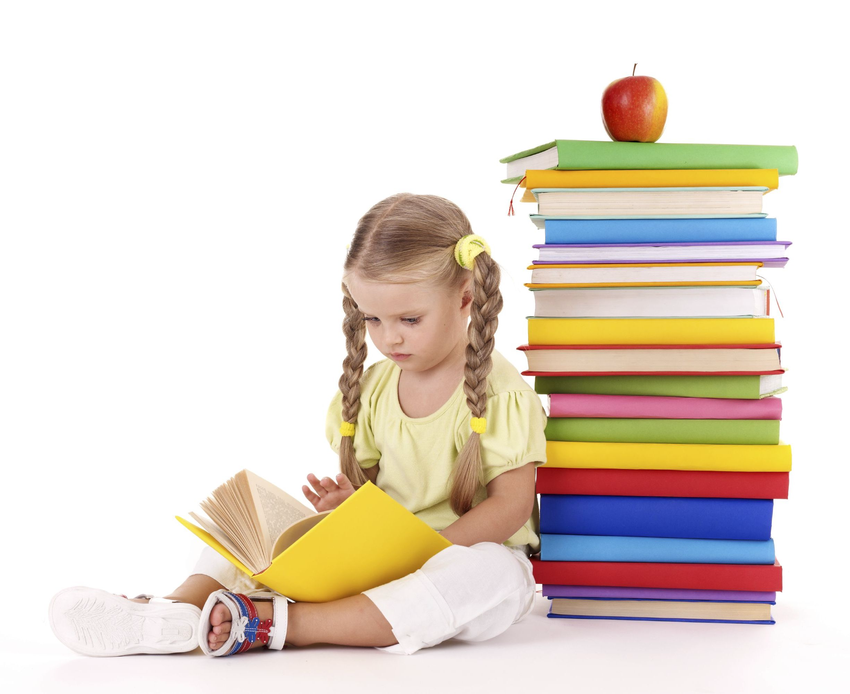
«Кризис 6-7 лет»

Советы родителям.

